Технология 2 класс.
15.04.2020
Тема: Ветряная мельница.Работа с бумагой.
Информация:
Ветряная мельница – это мельница, преобразующая энергию ветра в энергию вращения с помощью лопастей называемых парусами.
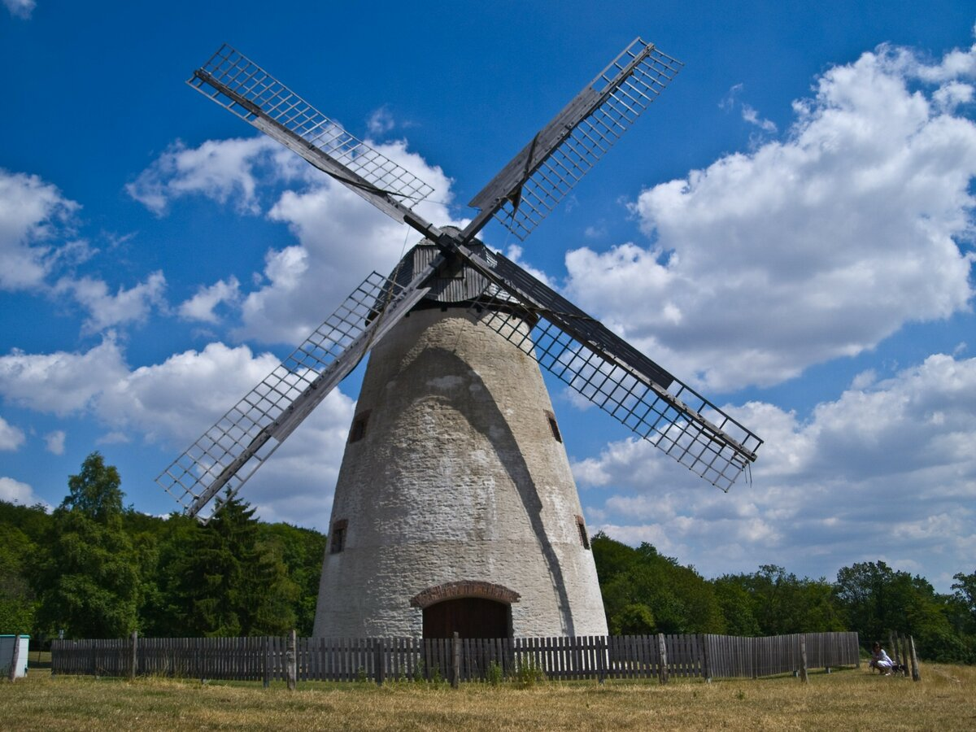
Мастер класс https://www.youtube.com/watch?v=jEGj3QyT_U0&feature=emb_logo

Задание:Сфотографировать и отправить поделку на электронную почту
zaliya.hasanova.81@mail.ru или через Ватсап (89503168126)

